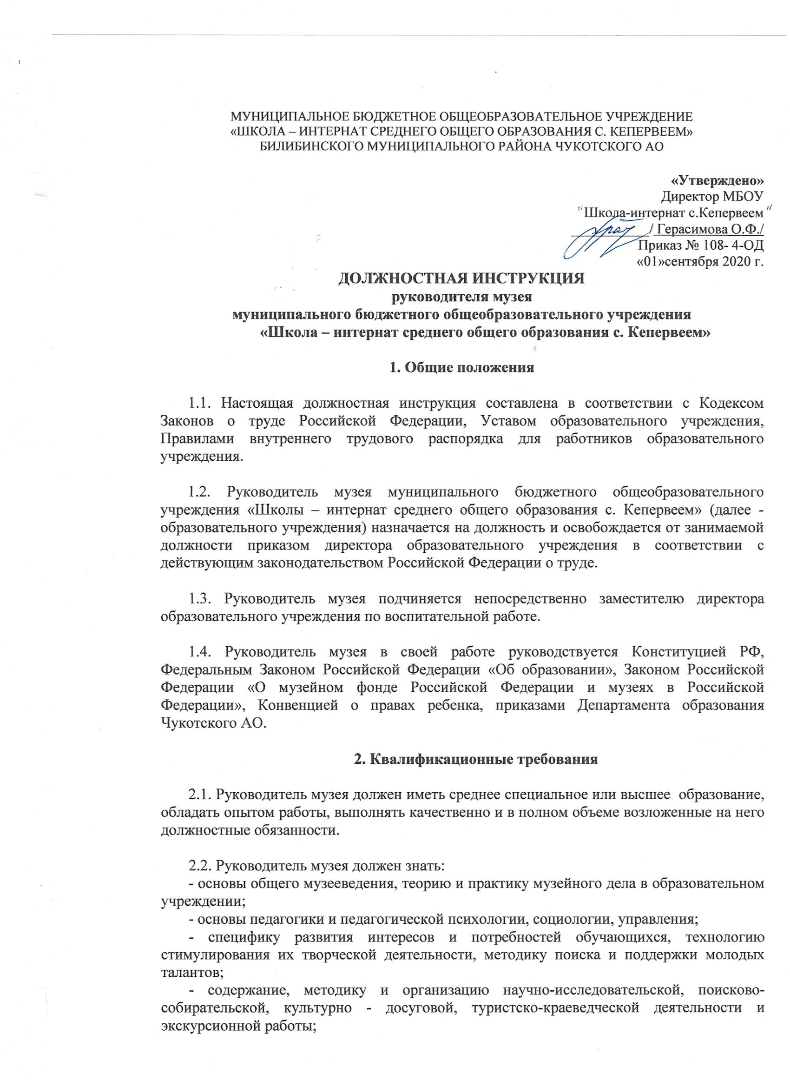

МУНИЦИПАЛЬНОЕ БЮДЖЕТНОЕ ОБЩЕОБРАЗОВАТЕЛЬНОЕ УЧРЕЖДЕНИЕ
«ШКОЛА – ИНТЕРНАТ СРЕДНЕГО ОБЩЕГО ОБРАЗОВАНИЯ С. КЕПЕРВЕЕМ»
БИЛИБИНСКОГО МУНИЦИПАЛЬНОГО РАЙОНА ЧУКОТСКОГО АО

«Утверждено»
Директор МБОУ
« Школа-интернат с.Кепервеем»
___________/ Герасимова О.Ф./
Приказ № 108- 4-ОД
«01»сентября 2020 г.
ДОЛЖНОСТНАЯ ИНСТРУКЦИЯ
руководителя музея
муниципального бюджетного общеобразовательного учреждения
«Школа – интернат среднего общего образования с. Кепервеем»

1. Общие положения

1.1. Настоящая должностная инструкция составлена в соответствии с Кодексом Законов о труде Российской Федерации, Уставом образовательного учреждения, Правилами внутреннего трудового распорядка для работников образовательного учреждения.

1.2. Руководитель музея муниципального бюджетного общеобразовательного учреждения «Школы – интернат среднего общего образования с. Кепервеем» (далее - образовательного учреждения) назначается на должность и освобождается от занимаемой должности приказом директора образовательного учреждения в соответствии с действующим законодательством Российской Федерации о труде.

1.3. Руководитель музея подчиняется непосредственно заместителю директора образовательного учреждения по воспитательной работе.

1.4. Руководитель музея в своей работе руководствуется Конституцией РФ, Федеральным Законом Российской Федерации «Об образовании», Законом Российской Федерации «О музейном фонде Российской Федерации и музеях в Российской Федерации», Конвенцией о правах ребенка, приказами Департамента образования Чукотского АО.

2. Квалификационные требования

2.1. Руководитель музея должен иметь среднее специальное или высшее образование, обладать опытом работы, выполнять качественно и в полном объеме возложенные на него должностные обязанности.

2.2. Руководитель музея должен знать:
- основы общего музееведения, теорию и практику музейного дела в образовательном учреждении;
- основы педагогики и педагогической психологии, социологии, управления;
- специфику развития интересов и потребностей обучающихся, технологию стимулирования их творческой деятельности, методику поиска и поддержки молодых талантов;
- содержание, методику и организацию научно-исследовательской, поисково-собирательской, культурно - досуговой, туристско-краеведческой деятельности и экскурсионной работы;
- программы занятий детских объединений по профилю музея и музейному делу;
- основы организации деятельности детских коллективов;
- нормативные документы в рамках компетенции;
- методику работы по гражданскому и патриотическому воспитанию молодежи музейными средствами;
- основные положения Трудового Кодекса Российской Федерации, правила и нормы охраны труда, техники безопасности и противопожарной защиты;
- знать и соблюдать нормы служебной этики;

2.3. Руководитель музея должен постоянно заботиться о повышении своего профессионального уровня, а также содействовать развитию личности, талантов и способностей, формированию общей культуры обучающихся, их успешной социализации.

3. Должностные обязанности

3.1. Руководитель музея непосредственно отвечает за все направления музейной деятельности в образовательном учреждении.

3.2. Основным направлением работы руководителя музея является воспитание гражданственности и патриотизма, приобщение обучающихся к активной охране и творческому освоению историко-культурного и природного наследия.

3.3. Руководитель музея обязан:
- осуществлять организацию музейного актива из числа обучающихся, педагогов, родителей, ветеранов, профильных специалистов и жителей микрорайона;
- организовать обучение детского актива основам музейного дела, руководить проектно-исследовательскими работами по профилю музея, в том числе по созданию экспозиций и выставок;
- совместно с Советом музея образовательного учреждения разрабатывать систему концепций музея – общую, комплектования фондов, экспозиционно-выставочной и образовательно-воспитательной деятельности, развития музея, а также текущий и перспективный план работы, образовательные программы подготовки музейного актива, режим работы и правила внутреннего распорядка музея;
- организовать фондовую, поисково - собирательскую, проектно – исследовательскую и образовательно-воспитательную работу;
- проводить консультации педагогического коллектива по проблемам использования историко-культурного и природного наследия в основном и дополнительном образовании;
- организовывать постоянное пополнение, учет и хранение музейного фонда, а также материально-технических средств, обеспечивающих деятельность музея;
- проводить совместно с заместителем директора образовательного учреждения по воспитательной работе различные мероприятия на основе использования памятников истории и культуры, хранящихся как в своём, так и других музеях города;
- определять структуру управления музея образовательного учреждения, решать научные, методические и иные вопросы его деятельности;
- организовывать на базе музея работу клубов, кружков, секций и других детских объединений;
- изучать, использовать и распространять передовой опыт работы с обучающимися;
- заниматься созданием стационарных и передвижных тематических выставок в образовательном учреждении и за его пределами;
- реализовать планы образовательного учреждения по оснащению музея современными материальными и техническими средствами;
- организовывать и принимать участие в различных мероприятиях, связанных с музейной работой и привлекать к участию в них активистов музея;
- контролировать ведение вести журнал регистрации проведенных экскурсий, посещений музея и другую отчетную документацию;
- сдавать директору образовательного учреждения и его заместителю по воспитательной работе отчетную документацию установленного образца;
- участвовать в работе педагогических советов, окружных и городских совещаний, семинаров, конференций по музейной работе;
- осуществлять связь с общественностью, с учреждениями культуры, государственными и другими музеями, местными органами управления.

4. Полномочия и права руководителя музея

4.1. Для выполнения своих должностных обязанностей руководителю музея в образовательном учреждении предоставляется право:
- принимать участие в разработке и проведении воспитательных мероприятий в образовательном учреждении;
- вносить предложения администрации образовательного учреждения по совершенствованию работы музея;
- повышать свою квалификацию;
- на защиту профессиональной чести и достоинства личности;

4.2. Руководитель музея образовательного учреждения имеет право внутреннего совместительства в должности педагога для работы с детскими объединениями на базе музея.

4.2. Иные права руководителя музея определены Трудовым Кодексом Российской Федерации.

5. Ответственность

5.1. Руководитель музея в установленном законодательном порядке несет ответственность
- за сохранность музейных фондов (в порядке внутреннего делегирования прав и ответственности руководителя образовательного учреждения, оформленного соответствующим приказом);
- за сохранность материальных ценностей из числа оборудования, мебели и технических средств, находящихся в музее,
- за качественную реализацию образовательных программ, реализуемых на базе музея,
- за жизнь и здоровье воспитанников и педагогов во время образовательно-воспитательных мероприятий.

5.2. В пределах своей компетенции руководитель музея отвечает за:
- выполнение своих должностных обязанностей, установленных настоящей Инструкцией;
- несвоевременное и некачественное исполнение своих должностных обязанностей, распоряжений и указаний (поручений) своих руководителей, отданных в пределах их полномочий;
- проведение на высоком организационном и методическом уровне мероприятий по гражданскому и патриотическому воспитанию подрастающего поколения на основе охраны и активного освоения историко-культурного и природного наследия.
- за соблюдение установленных для работников образовательного учреждения Правил внутреннего трудового распорядка.

5.3. За неисполнение или ненадлежащее исполнение без уважительных причин своих должностных обязанностей на руководителя музея могут быть наложены дисциплинарные взыскания, предусмотренные Трудовым Кодексом Российской Федерации, а именно замечание; выговор; увольнение по основаниям, предусмотренным пунктами 5,6,7,8,10 ч.1, ст.81 или п.1 ст.336; досрочная отмена работодателем порученной им дополнительной работы или совместительство должностей.

С должностной инструкцией ознакомлен:

______________________________
(инициалы и фамилия)

______________________________
(подпись)

«_____» ___________________ 200__ г.

